

Ook dit jaar komt Hans Berkers 8 muzieklessen verzorgen in groep 3 en 4. Groep 4 start en later dit schooljaar is groep 3 aan de beurt. Vandaag hebben we een lied geleerd en mochten we allemaal op de trombone blazen - dat was leuk zeg! Wij verheugen ons al op de volgende lessen!
Muziekles van Hans Berkers in groep 4B.
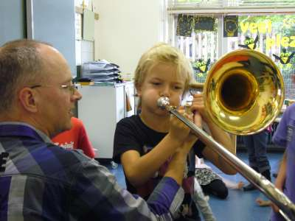
http://www.dirkhezius.nl/index.php?page=albums.php?real_id=8435

